令和５年７月11日

関 係 各 位
全国中学校地理教育研究会
会長 井尻 郁夫
（東京都世田谷区立芦花中学校長）

全国中学校地理教育研究会

第６４回 全国研究大会のご案内（最終案内）

【大会主題】
社会的事象の地理的な見方・考え方を働かせる授業の工夫・改善
－景観観察や地図を通して－
１ 期 日
令和５年８月４日（金） ９時５０分～１６時００分（受付９時３０分）
８月５日（土） ９時４５分～１５時３０分（受付９時１５分）

２ 会 場
東京都世田谷区立芦花中学校（東京都世田谷区粕谷２－２２－２）
京王線「芦花公園」駅より 徒歩８分

主 催 全国中学校地理教育研究会
後 援 文部科学省／国土交通省国土地理院／東京都教育委員会／世田谷区教育委員会／
日本地理学会／日本地理教育学会／日本地図学会／日本教材学会／
一般財団法人日本地図センター
協 賛 株式会社帝国書院／東京書籍株式会社／日本文教出版株式会社／株式会社浜島書店／
一般財団法人日本地図センター／株式会社新学社／株式会社ぶよお堂／
Edpuzzle,Inc／株式会社ベネッセコーポレーション

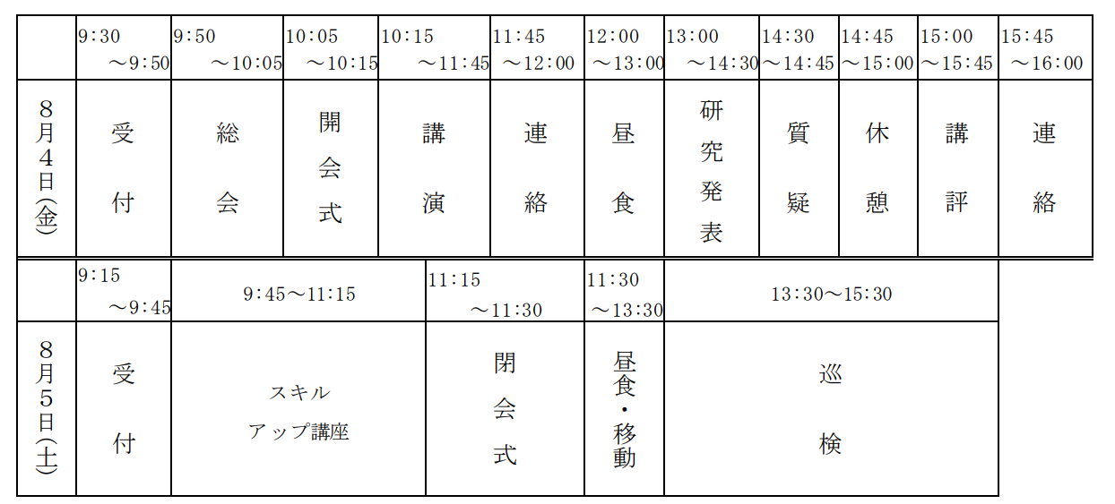

３ 大会内容
【日 程】

（１）講演 『地理的分野の目標の実現に向けた指導計画作成のポイント』
講師：文部科学省初等中等教育局教科調査官 中嶋 則夫先生

（２）教員のためのスキルアップ講座 『景観写真を社会科地理授業で活用する
スキルと知識』
講師：上越教育大学教授 志村 喬先生
（３）研究発表
北海道教育大学釧路義務教育学校後期課程 澤田 康介先生
『防災の視点から釧路を見つめる―釧路市防災マップづくりを通して―』

岡山県山陽学園中学校・高等学校 井上 貴司先生
『「市民は解決者！」シビック・テックによる市民協働意識の醸成への挑戦
―瀬戸内海の海洋ごみ問題の解決へ向けたGISアプリの実践―』

東京都立桜修館中等教育学校 村木龍太郎先生
『地理的な見方・考え方を働かせた単元構成の工夫―北海道地方の授業実践―』

講評：東京学芸大学特任教授 荒井 正剛先生

（４）巡検 世田谷区周辺にて実施
講師：FIJ（フィールドワーク in JAPAN）副会長 池下 誠先生

全国中学校地理教育研究会
第６４回 全 国 研 究 大 会 参加方法

【大会参加費】
教員・学校関係者等 | 会場参加・オンライン参加ともに ２５００円／１日
大学生・大学院生 | 会場参加・オンライン参加ともに １０００円／１日

【申込期間】
事務局へのファクシミリや電話による申込につきましては、整理の都合上、令和５年７月２８日（金）までにお願いします。

【申込方法】
下記申込用紙に必要事項を記入し、郵送またはファクシミリで事務局まで送付して
ください。（事前に申し込まれる場合は、上記期限内にお願いします。）
会費は ①当日納入（会場参加のみ）
②金融機関振込（７月３１日(月)までにお振込をお願いいたします。）
のどちらかをお選びいただけます。

【振 込 先】
㈱ゆうちょ銀行 総合口座
＜記号＞ １００９０ ＜番号＞ ９５７１４９９１
＜店名＞ ００８ ＜店番号＞ ００８
＜なまえ＞ ゼンコク チュウガッコウ チリキョウイク ケンキュウカイ

【問い合わせ先・事務局】
足立区立六月中学校 臼田 亜希
電話番号 ０３（３８５９）１０７２
ファクシミリ ０３（３８５９）１０７８

全中地研 ホームページ・アドレス
http://www.zenchuchiken.com/（ホームページアドレスが変更になりました。）

FAX（０３－３８５９－１０７８）このまま送信ください。
足立区立六月中学校 臼田 宛

第６４回 全 国 研 究 大 会 参加申込書
参加日・参加方法・納付方法に○を付けてください。
 | 一般参加者（学校の先生方など） |  | 大学生・院生など
会場参加 8/4 |  | ２５００円 |  | １０００円
会場参加 8/5 |  | ２５００円 |  | １０００円
オンライン参加 8/4 |  | ２５００円 |  | １０００円
オンライン参加 8/5 |  | ２５００円 |  | １０００円
納入方法 |  | 郵便振込み |  | 当日 受付納入

※以下について、ご記入をお願いいたします。
ご氏名
所属（勤務先など）
所在地 | 〒
電話 |  |  | ﾌｧｸｼﾐﾘ
E-mail_{(※)}
連絡先について、ご自宅を希望される方は以下にお書きください。
ご自宅  住所 | 〒
電話 |  |  | ﾌｧｸｼﾐﾘ
※オンライン参加をご希望の方は、必ずご記入ください。なお、学校のメールアドレスだと添付ファイル
が開けない可能性がございます。なるべく個人メールアドレスをお知らせください。
【事 務 局】 足立区立六月中学校 臼田 亜希
〒１２１－０８１４ 東京都足立区六月１－３０－１
電話 0３（３８５９）１０７２ ファクシミリ 0３（３８５９）１０７８
E-mail：usuda.jac0504@outlook.jp

